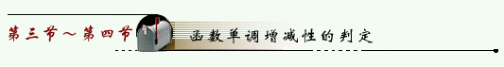
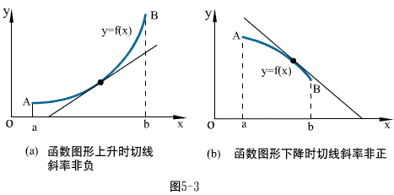
定理 设 在 上连续，在 内可导，
（1） 在 内， ，则 在 上单调增；
（2） 在 内， ，则 在 上单调减。
对函数 ，如何求出 的单调增减区间呢？
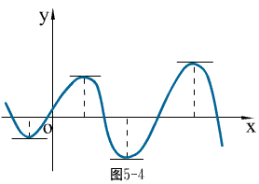
从图中可看出，应先找出 单调增减区间的分界点，哪些点可能成为分界点呢？
如果 在 可导且 是 单调增减的分界点，则 ，所以，
使 的点可能是单调增减分界点；
定义 使 的点 称为 的驻点。
另外， 不可导的点也可能成为分界点，
如： 在 处不可导，但 时， 单调减， 时， 单调增。
所以， 可能的单调增减分界点有：驻点和不可导的点。
求 的单调增减区间的方法：
（1）确定 的定义域；图5-5
（2）找出 的驻点和不可导的点，用这些点将定义区间分成若干个小区间；
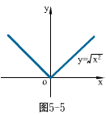
（3）在每个小区间上用 的符号判定。
例1 求 的单调区间。
解：定义域
驻点： （没有不可导的点）
列表
－
所以， 在 和 内单调增，在 内单调减。
例2 讨论函数 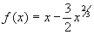的单调性。
解：定义域
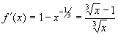
驻点： ， 不可导的点：
列表
－
例3 利用单调性证明： 时，有
证：设
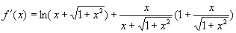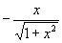
当 时，
在 内单调增，又
既 时，有
例4 证明：方程 只有一个正根。
证明：设
因 ，又 在 [0，1] 上连续，由零点存在
定理，
在（0，1）内至少有一点 ，使 ，即 是方程的一个正根。
因 时， ， 单调增，所以， 时， 只有一个零点，即方程只有一个正根。
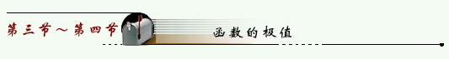

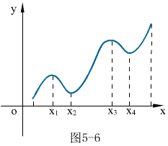

定义 设 在 的邻域内有定义，对邻域内任意异于 的点
（1）如果有 ，则称 为 的一个极大值， 为极大值点；
（2）如果有 ，则称 为 的一个极小值， 为极小值点。
极大值、极小值统称为极值，极大值点、极小值点统称为极值点。
定理（极值存在的必要条件）
设 在 可导且在 取得极值，则 。
如何求函数 的极值，首先要找出 可能取得极值的点，由上面定理知，驻点是可能取得极值的点，另外， 不可导的点也是可能取得极值的点，如： 在 处。
所以， 可能取得极值的点为：驻点和不可导的点。
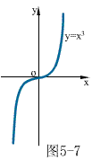
对于上述点还要做出判断，是否取得极值，如： 在 处， ，但 不是极值。下面给出极值
存在的充分条件。

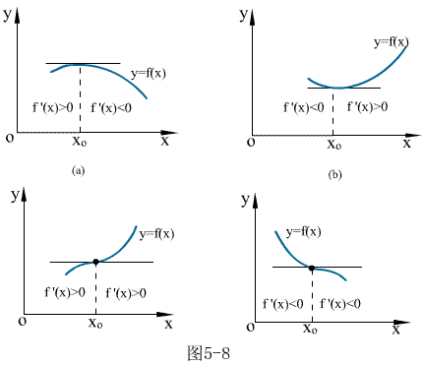
定理（极值存在的充分条件）
设 在 的邻域内连续且可导（ 点可除外）
（1）如果 时， ，而 时， ，则 为
极大值；
（2）如果 时， ，而 时， ，则 为
极小值；
（3） 时与 时， 不变号，则 不是极值。
极值的求法：
（1）求出 的驻点和不可导的点；
（2）逐点用充分条件判定；
（3）求出极值。
例1 求 的单调区间。
解：定义域
驻点： （没有不可导的点）
列表
－
所以， 在 和 内单调增，在 内单调减。
例2 讨论函数 的单调性。
解：定义域
驻点： ， 不可导的点：
列表
－
例5 求函数 的单调增减区间和极值。
解 定义域
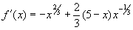
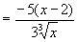
驻点： 不可导的点：
列表讨论
 | － |  |  |  | －
在区间 内单调增，在区间 和 内单调减， 为极小值， 为极大值。
我们也可用二阶导来判断 在 取得极大值还是极小值。
定理 设 在 点二阶可导，且 ，则
（1） 时， 为极小值；
（2） 时， 为极大值。
注：如果 在 不可导或 且 ，则 是否为
极值要用前一种方法判定。
例6 求 的极值。
解
令 得驻点
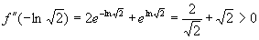
为极小值。
最大、最小值的求法
在区间 上的最大、最小值的求法：
（1）找出 在区间 内的所有驻点和不可导的点，
（2）求出所有驻点和不可导的点以及区间端点的函数值进行比较，找出最大、最小值。注：如果 在区间 上单调增，则 最小， 最大；
如果 在区间 上单调减，则 最大， 最小。
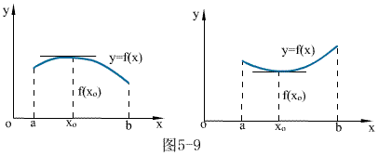
如果 在区间的内部只有一个极大值而没有极小值，则这个极大值就是最大值；
同样，如果 在区间的内部只有一个极小值而没有极大值，则这个极小值就是最小值。应用问题中一般属于这种情况。
例1 求 在指定区间上的最大、最小值
（1） 在 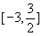上；
（2） 在 上。
解：（1）
区间 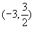内的驻点： ，（没有不可导的点）
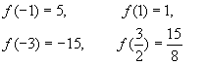
所以最大值是 最小值是 。
（2） 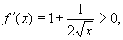当 时
所以最大值是 最小值是 。
例2 欲做一个底为正方形，容积为108立方米的长方体开口容器，怎样做法所用材料
最省？
解：设底边长为 米，高为 米，表面积为 ，则
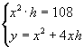
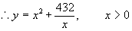
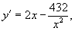令 得驻点 ，
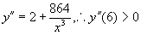，
时，函数有极小值且只有这一个极小值，
是最小值点，此时，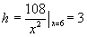
所以，当底边长为 6 米，高为 3 米时，所用材料最省。
例3 铁路线上 段的距离为 100km，工厂 距 处为 20km，（见图），为了运输需要，要在 线上选定一点 向工厂修筑一条公路。已知铁路
每公里货运的运费与公路上每公里运费之比为 。为了使货物从 运到工厂 的
运费最省，问 点应选在何处？
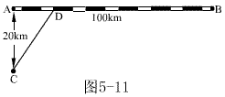
解 设 （km），则 ， ，
设总运费为 ，铁路每公里运费为 公路每公里运费为 ，则有
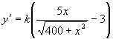，令 ，得唯一驻点
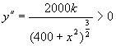 ，所以，（km）时，总运费 有唯一极小值即
最小值，此时，运费最省。
曲线的凹向与拐点
前面，我们研究了函数的单调性与极值， 对于描绘函数的图形，这是很重要的，但只有这些是不够的，如图：
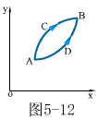
两条曲线均单调增，但曲线的弯曲状况不同，我们称为曲线的凹凸性。
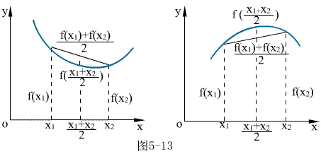
定义 ：设 在区间 上连续，如果对 上任意两点 恒有
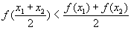
则称 在 上的图形是（向上）凹的；如果恒有
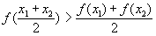
则称 在 上的图形是（向上）凸的（或称向下凹）。
如何判断曲线 在区间 上的凹凸性呢？从图中可看出
定理 设 在 上连续，在 内具有一阶和二阶导数
（1）若在 内 则 在 上的图形是向上凹的；
（2）若在 内 则 在 上的图形是向上凸的（向下凹的）。
定义 处处具有切线的连续曲线 上，上凹与上凸（下凹）的分界点称为曲线的拐点。
如何求曲线 的凹向区间和拐点，应先找出可能取得拐点的点，显然 可能取得拐点的点是： 的点和 不存在的点。
曲线 的凹向区间和拐点的求法：
（1）确定 的定义域；
（2）找出 的点和 不存在的点；
（3）用上述点将定义域分成若干个小区间，在每个小区间上用 的符号判断凹向；
（4）在上述点（如 ）的两侧邻近，如果 的符号相反，则曲线在该点（如 ）取得拐点（ ）。
例1 求曲线 的凹向区间和拐点。
解 ：定义域为
令 ，得 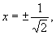
列表讨论
 | 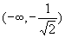 | 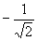 | 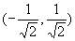 |  | 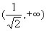
 |  |  | －
所以，函数在 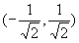内下凹，在 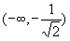和 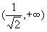内上凹，拐点为： 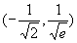和 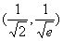。
注： 设 在点 三阶可导， 则 是曲线 的拐点。
例2 已知点 为曲线 的拐点，求 的值。
解 ：因为点 为曲线的拐点，所以满足曲线的方程且 ，由此得
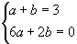
解之 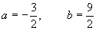
例3 利用曲线的凹向证明不等式
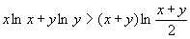 其中 。
证 ：设
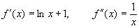
时， 向上凹，
时， 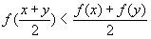
即 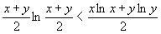
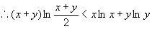
函数作图法
（1）确定 的定义域；
（2）讨论对称性和周期性；
（3）求单调区间和极值；
（4）求凹向区间与拐点；
（5）求渐进线
渐进线的求法 ：
水平渐进线 如果 或 （ 为常数），
则 为水平渐进线。
垂直渐进线 如果 在 处间断，且 或
则 为垂直渐进线。
斜渐进线 如果 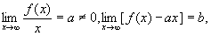
则 为斜渐进线。
例1 求下列曲线的渐进线
（1） 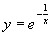， （2） 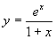（3） 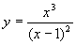
解 （1） 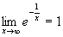，所以 为水平渐进线；
是间断点， 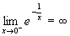，所以 是垂直渐进线；
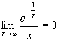，没有斜渐进线。
（2）
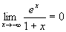， 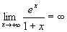，所以 为水平渐进线；
是间断点， 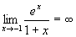，所以 是垂直渐进线；
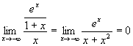， 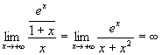没有斜渐进线
（3）
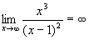，没有水平渐进线；
是间断点， 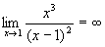，所以 是垂直渐进线；
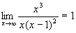， 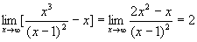，有斜渐进线
。
例2 作函数 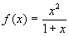的图形。
解 定义域为
无对称性、周期性
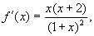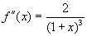
令 得驻点 ，无 的点。
列表讨论
 |  |  | － |  | －
 | － | － | －
极大值 极小值 ，无拐点。
为垂直渐进线， 为
斜渐进线，无水平渐进线。
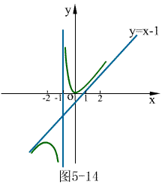
作出图形。
例3 作函数 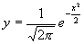的图形。
解 定义域为 ，是偶函数，图形关于 轴对称，只讨论 上该函数的图形即可。
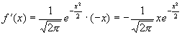
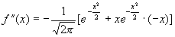
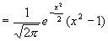
令 ，得驻点 ，令 ，得 ，
列表讨论
 | 0 | （0，1） | 1
 | 0 | － | － | －
 | － | － | 0 | +
的图形 | 极大 | 下凹 | 拐点 | 上凹
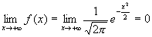，有水平渐进线 。无垂直和斜渐进线。
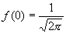为极大值， 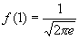，拐点 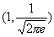， 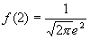，
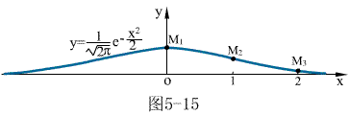
通过三点 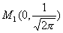， 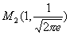， 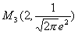作出函数在 部分的图形。再由对称性作出 部分的图形。

